TỔNG LIÊN ĐOÀN LAO ĐỘNG VIỆT NAM

**TRƯỜNG ĐẠI HỌC TÔN ĐỨC THẮNG**

**KHOA CÔNG NGHỆ THÔNG TIN**

**ĐỒ ÁN CUỐI KÌ**

**MÔN CÔNG NGHỆ .NET**

**WEBSITE BÁN GIÀY, BALO, PHỤ KIỆN**

**SHMILY SHOES STORE**

*Người hướng dẫn*: **ThS. DOÃN XUÂN THANH**

*Người thực hiện*: **NGUYỄN HỮU HÒA – 51900077**

**LÝ THỊ HOÀNG MỸ – 51900137**

**NGUYỄN QUỐC THÁI – 51900211**

**Lớp: 19050201, 19050202**

Khoá  **: 23**

**THÀNH PHỐ HỒ CHÍ MINH, NĂM 2023**

TỔNG LIÊN ĐOÀN LAO ĐỘNG VIỆT NAM

**TRƯỜNG ĐẠI HỌC TÔN ĐỨC THẮNG**

**KHOA CÔNG NGHỆ THÔNG TIN**

**ĐỒ ÁN CUỐI KÌ**

**MÔN CÔNG NGHỆ .NET**

**WEBSITE BÁN GIÀY, BALO, PHỤ KIỆN**

**SHMILY SHOES STORE**

*Người hướng dẫn*: **ThS. DOÃN XUÂN THANH**

*Người thực hiện*: **NGUYỄN HỮU HÒA – 51900077**

**LÝ THỊ HOÀNG MỸ – 51900137**

**NGUYỄN QUỐC THÁI – 51900211**

**Lớp: 19050201, 19050202**

Khoá  **: 23**

**THÀNH PHỐ HỒ CHÍ MINH, NĂM 2023**

LỜI CẢM ƠN

Lời đầu tiên nhóm chúng em xin được gửi lời cảm ơn chân thành nhất đến giảng viên bộ môn – thầy Doãn Xuân Thanh, thầy là người đã truyền đạt những kiến thức quý báu về môn học “Công nghệ .NET” để nhóm em có thể hoàn thành dự án “Website bán giày, balo, phụ kiện SHMILY Shoes Store”.

Tiếp theo, chúng em xin gửi lời cảm ơn đến Khoa Công Nghệ Thông Tin trường Đai học Tôn Đức Thắng vì đã tạo điều kiện cho chúng em tiếp cận môn học này, giúp ích cho việc bổ sung và rèn luyện kiến thức của chúng em tại trường Đại học Tôn Đức Thắng.

Cuối cùng, vốn kiến thức là mênh mông và vô hạn, nên bài báo cáo của nhóm chúng em không tránh khỏi còn thiếu sót và hạn chế, kính mong thầy góp ý để dự án của nhóm em có thể hoàn thiện hơn.

Chúng em xin chân thành cảm ơn!

**ĐỒ ÁN ĐƯỢC HOÀN THÀNH**

**TẠI TRƯỜNG ĐẠI HỌC TÔN ĐỨC THẮNG**

Chúng tôi xin cam đoan đây là sản phẩm đồ án của riêng chúng tôi và được sự hướng dẫn của thầy Doãn Xuân Thanh. Các nội dung nghiên cứu, kết quả trong đề tài này là trung thực và chưa công bố dưới bất kỳ hình thức nào trước đây. Những số liệu trong các bảng biểu phục vụ cho việc phân tích, nhận xét, đánh giá được chính tác giả thu thập từ các nguồn khác nhau có ghi rõ trong phần tài liệu tham khảo.

Ngoài ra, trong đồ án còn sử dụng một số nhận xét, đánh giá cũng như số liệu của các tác giả khác, cơ quan tổ chức khác đều có trích dẫn và chú thích nguồn gốc.

**Nếu phát hiện có bất kỳ sự gian lận nào chúng tôi xin hoàn toàn chịu trách nhiệm về nội dung đồ án của mình.** Trường đại học Tôn Đức Thắng không liên quan đến những vi phạm tác quyền, bản quyền do tôi gây ra trong quá trình thực hiện (nếu có).

*TP. Hồ Chí Minh, ngày 13 tháng 03 năm 2023*

*Tác giả*

*(ký tên và ghi rõ họ tên)*

*Nguyễn Hữu Hòa*

*Lý Thị Hoàng Mỹ*

*Nguyễn Quốc Thái*

PHẦN XÁC NHẬN VÀ ĐÁNH GIÁ CỦA GIẢNG VIÊN

**Phần xác nhận của GV hướng dẫn**

_______________________________________________________________________________________________________________________________________________________________________________________________________________________________________________________________________________________________________________________________________________________________________________________________________________

Tp. Hồ Chí Minh, ngày tháng năm

(kí và ghi họ tên)

**Phần đánh giá của GV chấm bài**

_______________________________________________________________________________________________________________________________________________________________________________________________________________________________________________________________________________________________________________________________________________________________________________________________________________

Tp. Hồ Chí Minh, ngày tháng năm

(kí và ghi họ tên)

TÓM TẮT

Bài báo cáo trình bày về quá trình thực hiện đồ án “Website bán giày, balo, phụ kiện SHMILY Shoes Store”, bao gồm các quá trình: giới thiệu đề tài, cơ sở lý thuyết, khảo sát hệ thống, phân tích hệ thống, thiết kế hệ thống, hiện thực hệ thống, kiểm thử hệ thống và tổng kết.

MỤC LỤC

LỜI CẢM ƠN i

PHẦN XÁC NHẬN VÀ ĐÁNH GIÁ CỦA GIẢNG VIÊN iii

TÓM TẮT iv

MỤC LỤC 1

DANH MỤC CHỮ VIẾT TẮT 3

DANH MỤC CÁC BẢNG BIỂU, HÌNH VẼ 4

CHƯƠNG 1 – GIỚI THIỆU ĐỀ TÀI 5

1.1 Lý do và mục đích chọn đề tài 5

1.2 Nhiệm vụ của đề tài 5

CHƯƠNG 2 – CƠ SỞ LÝ THUYẾT 6

2.1 ASP.NET MVC 6

*2.1.1 Tổng quan về ASP.NET MVC* 6

*2.1.2 Lợi ích của việc sử dụng ASP.NET MVC* 6

2.2 HTML, CSS, Javascript 6

*2.2.1 HTML* 7

*2.2.2 CSS* 7

*2.2.3 JavaScript* 8

2.3 Bootstrap 8

2.4 Hệ cơ sở dữ liệu Microsoft SQL Server 9

2.5 CKFinder 9

2.6 CKEditor 10

CHƯƠNG 3 – PHÂN TÍCH, THIẾT KẾ VÀ HIỆN THỰC HỆ THỐNG 11

3.1 Phân tích hệ thống 11

*3.1.1 Mô tả hệ thống* 11

*3.1.2 Các quy trình nghiệp vụ* 12

*3.1.3 Đặc tả yêu cầu* 12

3.2 Thiết kế hệ thống 13

*3.2.1 Xác định tác nhân và đặc tả Use Case* 13

*3.2.2 Đặc tả Use Case* 19

*3.2.3 Sơ đồ hoạt động* 19

*3.2.4 Sơ đồ tuần tự* 20

*3.2.5 Sơ đồ thực thể (ERD)* 20

*3.2.6 Sơ đồ lớp* 20

*3.2.7 Mô hình dữ liệu quan hệ* 20

3.3 Thiết kế giao diện 20

*3.3.1 Thiết kế giao diện* 20

*3.3.2 Kiểm thử giao diện* 23

CHƯƠNG 4 – HIỆN THỰC HỆ THỐNG (chụp ảnh và giải thích) 23

CHƯƠNG 5 – TỔNG KẾT 23

5.1 Kết quả đạt được 23

5.2 Những mặt hạn chế 23

5.3 Hướng phát triển trong tương lai 23

DANH MỤC CHỮ VIẾT TẮT

DANH MỤC CHỮ VIẾT TẮT

CSDL Cơ sở dữ liệu

UC Use case

AD Activity Diagram

UML Unified Modeling Language

ERD Entity Relationship Diagram

SD Sequence Diagram

DANH MỤC CÁC BẢNG BIỂU, HÌNH VẼ

**DANH MỤC HÌNH**

*Hình 2. 1: ASP.NET MVC* 6

*Hình 2. 2: Ví dụ về HTML* 7

*Hình 2. 3: Ví dụ về CSS* 7

*Hình 2. 4: Ví dụ về JavaScript* 8

*Hình 2. 5: Ví dụ về code Bootstrap* 9

*Hình 2. 6: Microsoft SQL Server* 9

*Hình 2. 7: Ví dụ về CKFinder* 10

*Hình 2. 8: Ví dụ về CKEditor* 10

*Hình 3. 1: Sơ đồ Use Case tổng quát* 19

*Hình 3. 2: Sơ đồ thực thể ERD* 20

*Hình 3. 3: Wireframe trang chủ* 21

*Hình 3. 4: Wireframe trang chi tiết sản phẩm* 22

**DANH MỤC BẢNG**

*Bảng 3. 1: Xác định tác nhân* 14

*Bảng 3. 2: Đặc tả Use Case* 18

CHƯƠNG 1 – GIỚI THIỆU ĐỀ TÀI

1.1 Lý do và mục đích chọn đề tài

Trong cuộc sống hiện đại như ngày nay, nhờ vào việc áp dụng khoa học công nghệ hiện đại, xã hội ngày càng phát triển, chất lượng cuộc sống ngày càng được nâng cao. Điều đó chứng minh, khoa học công nghệ nói chung và công nghệ thông tin nói riêng đang đóng vai trò vô cùng quan trọng trong việc thúc đẩy sự phát triển đời sống, kinh tế và xã hội. Việt Nam đang trên đà phát triển theo hướng công nghiệp hóa – hiện đại hóa, thì công nghệ hiện đại càng đóng vai trò quan trọng và hết sức cần thiết trong bối cảnh hiện tại. Khoa học công nghệ đang góp mặt trong rất nhiều lĩnh vực của đời sống xã hội: công việc, học tập, tài chính, truyền thông, giải trí,...và cả mua sắm.

Như đã nói ở phần trên, khoa học công nghệ đang chiếm một vai trò quan trọng trong lĩnh vực mua sắm. Nhờ sự đóng góp của khoa học công nghệ, việc quản lý thủ công dần được thay thế bằng phương pháp quản lý hiện đại hơn. Giúp khắc phục các khuyết điểm của phương pháp quản lý truyền thống. Từ nhu cầu thực tế, nhóm chúng em tiến hành xây dựng một đồ án mang tên “Website bán giày, balo, phụ kiện SHMILY Shoes Store”. Website này là một cửa hàng online cho phép người dùng xem danh sách các sản phẩm và mua sản phẩm một cách nhanh chóng và thuận tiện.

1.2 Nhiệm vụ của đề tài

Các nhiệm vụ chính của đề tài “Website bán giày, balo, phụ kiện SHMILY Shoes Store”:

* Khảo sát hệ thống.
* Phân tích và thiết kế hệ thống (xây dựng CSDL dựa trên hệ quản trị cơ sở dữ liệu SQL Server, xây dựng các UC, SD, Class diagram, ERD).
* Xây dựng website bằng công nghệ .NET dựa trên thiết kế hệ thống.

CHƯƠNG 2 – CƠ SỞ LÝ THUYẾT

2.1 ASP.NET MVC

*2.1.1 Tổng quan về ASP.NET MVC*

Mẫu kiến trúc Model – View – Controller được sử dụng nhằm chia cấu trúc website thành ba phần chính: model, view và controller. Nền tảng ASP.NET MVC giúp cho chúng ta có thể tạo được ứng dụng web áp dụng mô hình MVC thay vì tạo ứng dụng theo mẫu ASP.NET Web Form. Nền tảng ASP.NET MVC nhẹ, dễ kiểm thử giao diện (so với ASP.NET Web Form), được tích hợp các tính năng có sẵn của ASP.NET.



*Hình 2. 1: ASP.NET MVC*

*2.1.2 Lợi ích của việc sử dụng ASP.NET MVC*

* Chia hệ thống làm ba phần nên dễ dàng quản lý.
* ASP.NET MVC sử dụng mẫu Front Controller, giúp quản lý các requests chỉ thông qua một Controller. Nhờ đó, chỉ cần thiết kế môth hạ tầng quản lý định tuyến.
* Hỗ trợ tốt khi xây dựng ứng dụng bởi một nhóm.

2.2 HTML, CSS, Javascript

*2.2.1 HTML*

HTML (là viết tắt của từ Hypertext Markup Language) hay “Ngôn ngữ đánh dấu siêu văn bản”. Sử dụng HTML để xây dựng và cấu trúc các thành phần trong website hoặc ứng dụng. Nói cách khác, HTML được dùng để xây dựng bố cục và định dạng trang web.

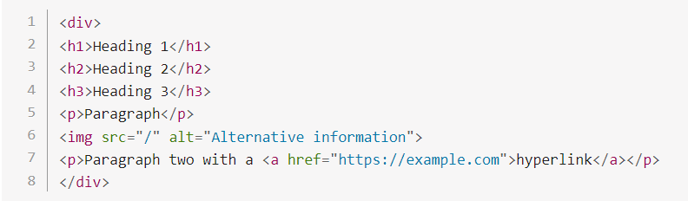

*Hình 2. 2: Ví dụ về HTML*

*2.2.2 CSS*

CSS là viết tắt của Cascading Style Sheet được dùng để trình bày các tài liệu viết bằng ngôn ngữ HTML và XHTML. Hay nói cách khác CSS là ngôn ngữ tạo style cho trang web. CSS kết hợp với HTML sẽ tạo nên giao diện tĩnh hoàn chỉnh cho một trang web. Cụ thể, HTML sẽ định dạng layout hay các đoạn văn bản trên website, còn CSS sẽ tạo “style” cho các phần tử mà HTML tạo ra, ví dụ như: font chữ, màu sắc, background, bố cục, viền, căn lề,...

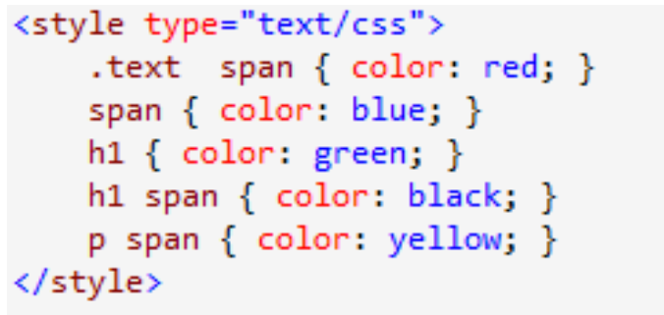

*Hình 2. 3: Ví dụ về CSS*

*2.2.3 JavaScript*

JavaScript là ngôn ngữ lập trình được dùng để tạo ra các tương tác trên trang web. Được tích hợp và nhúng vào HTML giúp website trở nên sống động hơn. JavaScript đóng vai trò thực thi cho phép tạo ra các web động.

JavaScript là ngôn ngữ lập trình thông dịch với khả năng hướng đối tượng. JavaScript kết hợp với HTML và CSS để xây dựng một website chuyên nghiệp, sống động.

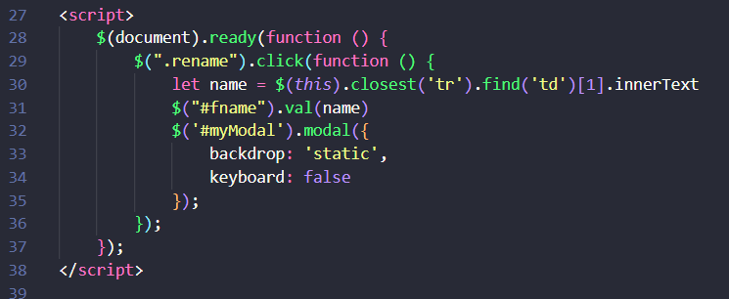

*Hình 2. 4: Ví dụ về JavaScript*

2.3 Bootstrap

Bootstrap là một framework HTML, CSS và JavaScript phổ biến nhất để phát triển website chuẩn responsive. Nói cách khác, Bootstrap là một bộ sưu tập các đoạn code có thể tái sử dụng, được viết bằng HTML, CSS và JavaScript, đây cũng là framework develop front-end có thể nhanh chóng xây dựng các trang web responsive.

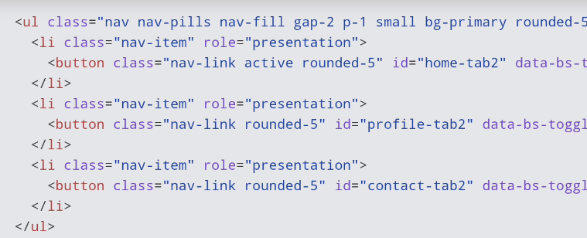

*Hình 2. 5: Ví dụ về code Bootstrap*

2.4 Hệ cơ sở dữ liệu Microsoft SQL Server

Microsoft SQL Server là một hệ quản trị cơ sở dữ liệu quan hệ, được phát triển bởi Microsoft. Đây là một máy chủ cơ sở dữ liệu, nó là một sản phẩm phần mềm có chức năng chính là lưu trữ và truy xuất dữ liệu theo yêu cầu của các ứng dụng phần mềm khác.



*Hình 2. 6: Microsoft SQL Server*

2.5 CKFinder

CKFinder là một trình quản lý file, nó cho phép quản lý file, folder trên server, upload file từ client.

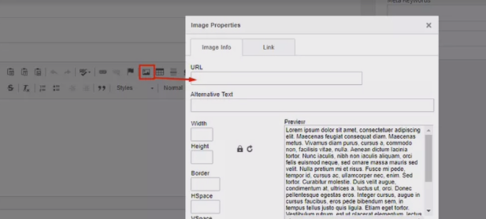

*Hình 2. 7: Ví dụ về CKFinder*

2.6 CKEditor

CKEditor (còn gọi là FC Keditor) là một trình soạn thảo mã nguồn mở theo kiểu WYSIWYG (tay làm – mắt thấy) của CKSource. Chương trình này có thể tích hợp vào các website mà không cần cài đặt. Phiên bản đầu tiên được phát hành năm 2003 và đến nay được rất nhiều người sử dụng.

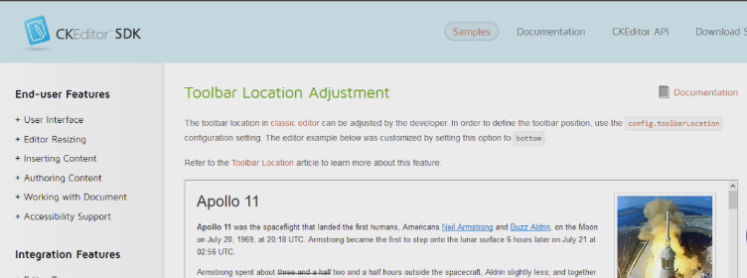

*Hình 2. 8: Ví dụ về CKEditor*

CHƯƠNG 3 – PHÂN TÍCH, THIẾT KẾ VÀ HIỆN THỰC HỆ THỐNG

3.1 Phân tích hệ thống

*3.1.1 Mô tả hệ thống*

SHMILY Shoes Store là website cung cấp các chức năng giúp người dùng xem danh sách các sản phẩm về giày nữ, giày nam, balo-túi và phụ kiện, sau đó đặt mua sản phẩm theo sở thích. Bên cạnh đó, website còn hỗ trợ chức năng tìm kiếm sản phẩm theo một số tiêu chí như: mã sản phẩm, giá sản phẩm, màu sắc,...và thêm sản phẩm vào giỏ hàng khi khách hàng tìm thấy sản phẩm mà mình muốn mua. Hệ thống có hai tác nhân chính: admin và khách hàng.

* Đối với admin: Admin là người quản lý, điều hành, theo dõi toàn bộ hoạt động cũng như cơ sở dữ liệu của hệ thống. Admin bao gồm các chức năng:
* Quản lý Logo.
* Quản lý menu website.
* Quản lý Footer.
* Quản lý danh mục sản phẩm (Category)
* Quản lý sản phẩm theo từng mục trong danh mục sản phẩm (Product).
* Quản lý tin tức (News).
* Đối với khách hàng: Khách hàng là người mua các sản phẩm có trong hệ thống, khách hàng có các chức năng sau đây:
* Đăng nhập, đăng ký và đăng xuất để sử dụng các chức năng khác của website.
* Xem danh mục sản phẩm.
* Xem danh sách các sản phẩm nổi bật của từng danh mục (tại trang chủ website).
* Xem danh sách sản phẩm của từng danh mục.
* Tìm kiếm sản phẩm theo tiêu chí (danh giá, màu sắc, size,...).
* Thêm sản phẩm yêu thích vào giỏ hàng.
* Thanh toán.

*3.1.2 Các quy trình nghiệp vụ*

*3.1.2.1 Quy trình xem chi tiết sản phẩm*

Quy trình xem chi tiết sản phẩm giúp khách hàng dễ dàng xem được các mô tả chi tiết của sản phẩm bao gồm: hình ảnh sản phẩm, tên sản phầm, giá, màu sắc, size, mô tả sản phẩm.

Để thực hiện xem chi tiết sản phẩm, khách hàng truy cập vào trang web SHMILY Shoes Store trên trình duyệt web, sau khi tìm thấy sản phẩm yêu thích, khách hàng click vào icon xem chi tiết () hoặc click vào tên sản phẩm muốn xem chi tiết.

*3.1.2.2 Quy trình đặt mua sản phẩm*

Sau khi thực hiện xem chi tiết sản phẩm, nếu khách hàng quyết định mua sản phẩm, khách hàng click vào nút “Thêm vào giỏ hàng”, giao diện website sẽ chuyển đến trang “Giỏ hàng”, khách hàng click vào nút “Tiến hành thanh toán” để đặt mua sản phẩm.

*3.1.3 Đặc tả yêu cầu*

*3.1.3.1 Yêu cầu chức năng*

Admin: là người điều hành, giám sát tất cả các hoạt động của website SHMILY Shoes Store và là người nắm quyền cao nhất như: quản lý logo, quản lý menu, quản lý danh mục sản phẩm, quản lý sản phẩm, quản lý tin tức, quản lý footer và phân quyền.

Khách hàng là người dùng chính của website, thực hiện các thao tác tìm kiếm, xem chi tiết sản phẩm, đặt hàng và thanh toán hóa đơn.

*3.1.3.2 Yêu cầu phi chức năng*

Về hiệu suất: thời gian truy vấn của hệ thống phải dưới 10 giây. Hệ thống phục vụ được 2000 khách hàng cùng lúc. Xử lý được 4000 lượt giao dịch thanh toán trong 1 giờ.

Hệ thống phải có độ tin cậy cao, khi gặp lỗi, phải đảm bảo khắc phục được trong vòng 24 giờ.

Giao diện đơn giản, thân thiện với người dùng, mang lại trải nghiệm tốt cho khách hàng.

Về bảo mật: hệ thống phải có bước xác thực người dùng bằng mật khẩu. Cần mã hóa các dữ liệu để tránh bị hacker hoặc attacker đánh cắp thông tin.

Khả năng tương thích: hệ thống phải hoạt động được trên các trình duyệt web phổ biến như: Google Chrome, FireFox, Microsoft Edge,...cũng như trên các loại thiết bị như: laptop, mobile phone,...

Khi cơ sở dữ liệu có thay đổi, hệ thống phải cập nhật nhanh chóng.

Hệ thống cần có khả năng chuyển đổi ngôn ngữ ví dụ như tiếng Việt và tiếng Anh.

3.2 Thiết kế hệ thống

*3.2.1 Xác định tác nhân và đặc tả Use Case*

*3.2.1.1 Xác định tác nhân*

|  |  |  |
| --- | --- | --- |
| STT | TÁC NHÂN | MÔ TẢ |
| 1 | Admin | - Giám sát, quản lý các thành phần trong website.  - Là người có thể sử dụng toàn bộ các chức năng trên hệ thống. |
| 2 | Khách hàng | - Là người đã đăng ký thành công và đăng nhập vào hệ thống để thực hiện xem danh sách sản phẩm, tìm sản phẩm, xem chi tiết sản phẩm và đặt mua sản phẩm.  - Lưu ý, nếu khách hàng chưa đăng ký tài khoản hoặc chưa đăng nhập vào hệ thống thì không thể thực hiện thao tác đặt mua sản phẩm (nhưng có thể thực hiện các thao tác khác). |

*Bảng 3. 1: Xác định tác nhân*

*3.2.1.2 Mô tả Use Case*

|  |  |  |
| --- | --- | --- |
| STT | USE CASE | MÔ TẢ |
| 1 | Đăng ký | Khách hàng chưa có tài khoản trên hệ thống thực hiện đăng ký tài khoản để sử dụng chức năng thanh toán trên hệ thống. |
| 2 | Đăng nhập | Các tác nhân đã có tài khoản và thực hiện thao tác đăng nhập để thực hiện thao tác đặt hàng trên hệ thống. |
| 3 | Đổi mật khẩu | Tác nhân khách hàng có thể thực hiện chức năng đổi mật khẩu khi muốn tăng tính bảo mật cho tài khoản. |
| 4 | Đăng xuất | Các tác nhân đã có tài khoản và đã thực hiện đăng nhập vào hệ thống thành công thì mới có thể thực hiện thao tác đăng xuất khỏi hệ thống. |
| 5 | Thêm logo | Tác nhân admin được hệ thống cấp quyền cho phép thực hiện chức năng thêm logo cho website, chức năng này được sử dụng khi logo của thương hiệu có sự thay đổi và cần cập nhật logo mới. |
| 6 | Xem logo | Các tác nhân có thể xem logo của hệ thống khi truy cập thành công vào trang chủ của hệ thống, ngoài ra tác nhân admin có thể xem logo trên trang quản trị của hệ thống. |
| 7 | Chỉnh sửa logo | Tác nhân admin có thể thực hiện chức năng chỉnh sửa logo khi các thông tin về logo có sự thay đổi (ví dụ: thay đổi tên logo, nơi lưu trữ,...). |
| 8 | Xóa logo | Tác nhân admin có thể thực hiện chức năng xóa logo nếu logo đó không được sử dụng nữa. Ngoài ra, admin có thể chọn ẩn logo nếu không muốn thực hiện thao tác xóa. |
| 9 | Thêm menu | Tác nhân admin được cấp quyền để thêm nội dung vào thanh menu của website khi trang web có sự thay đổi trên thanh menu, thông tin về menu sẽ được thêm vào cơ sở dữ liệu của hệ thống. |
| 10 | Xem menu | Các tác nhân có thể nhìn thấy nội dung thanh menu của hệ thống khi truy cập thành công vào hệ thống, ngoài ra tác nhân admin có thể xem chi tiết menu trên trang quản trị của hệ thống. |
| 11 | Chỉnh sửa menu | Tác nhân admin có thể thực hiện thao tác chỉnh sửa nội dung menu khi các thông tin về menu có sự thay đổi. |
| 12 | Xóa menu | Tác nhân admin có thể thực hiện thao tác xóa các nội dung trong thanh menu nếu cửa hàng không còn sử dụng nội dung đó trên menu. Ngoài ra, admin có thể ẩn thông tin trên menu đi nếu không muốn xóa nội dung đó khỏi cơ sở dữ liệu. |
| 13 | Xem danh mục sản phẩm | Các tác nhân có thể xem các loại sản phẩm trong danh mục sản phẩm của hệ thống khi truy cập thành công vào hệ thống, ngoài ra tác nhân admin có thể xem chi tiết danh mục sản phẩm trên trang quản trị của hệ thống. |
| 14 | Thêm danh mục sản phẩm | Tác nhân admin được cấp quyền để thêm loại sản phẩm mới vào danh mục sản phẩm của website khi cửa hàng thêm loại mặt hàng mới vào hệ thống của hàng, thông tin về danh mục mới sẽ được thêm vào cơ sở dữ liệu của hệ thống. |
| 15 | Sửa danh mục sản phẩm | Tác nhân admin được cấp quyền để sửa thông tin về danh mục sản phẩm của website khi thông tin về danh mục có sự thay đổi, thông tin vừa được sửa đổi sẽ được cập nhật vào cơ sở dữ liệu của hệ thống. |
| 16 | Xóa danh mục sản phẩm | Tác nhân admin được cấp quyền để xóa thông tin về danh mục sản phẩm của website khi danh mục đó không còn được sử dụng, thông tin vừa được xóa sẽ biến mất khỏi cơ sở dữ liệu của hệ thống. Ngoài ra, nếu admin không muốn xóa danh mục sản phẩm thì có thể chọn ẩn danh mục đó. |
| 17 | Xem danh sách sản phẩm | Các tác nhân có thể xem danh sách các sản phẩm của hệ thống khi truy cập thành công vào hệ thống, ngoài ra tác nhân admin có thể xem danh sách sản phẩm trên trang quản trị của hệ thống. |
| 18 | Xem chi tiết sản phẩm | Các tác nhân có thể xem chi tiết sản phẩm của một sản phẩm trên hệ thống khi truy cập thành công vào website, ngoài ra tác nhân admin có thể xem chi tiết sản phẩm trên trang quản trị của hệ thống. |
| 19 | Thêm sản phẩm | Tác nhân admin được cấp quyền để thêm sản phẩm mới vào danh sách sản phẩm theo danh mục sản phẩm của hệ thống, thông tin về sản phẩm mới sẽ được thêm vào cơ sở dữ liệu của hệ thống. |
| 20 | Chỉnh sửa chi tiết sản phẩm | Tác nhân admin được cấp quyền để sửa thông tin chi tiết của một sản phẩm trên website khi thông tin về sản phẩm đó có sự thay đổi, thông tin vừa được sửa đổi sẽ được cập nhật vào cơ sở dữ liệu của hệ thống. |
| 21 | Xóa sản phẩm | Tác nhân admin được cấp quyền để xóa sản phẩm của website khi sản phẩm đó không còn được bán trong hệ thống, sản phẩm vừa được xóa sẽ biến mất khỏi cơ sở dữ liệu của hệ thống. Ngoài ra, nếu admin không muốn xóa sản phẩm thì có thể chọn ẩn sản phẩm đó. |
| 22 | Xem tin tức | Các tác nhân có thể xem tin tức được đăng tải trên hệ thống khi truy cập thành công vào website, ngoài ra tác nhân admin có thể xem tin tức trên trang quản trị của hệ thống. |
| 23 | Thêm tin tức | Tác nhân admin được cấp quyền để thêm tin tức mới cho website, thông tin về tin tức mới sẽ được thêm vào cơ sở dữ liệu của hệ thống. |
| 24 | Sửa tin tức | Tác nhân admin được cấp quyền để sửa thông tin chi tiết của một tin tức trên website khi thông tin về tin tức đó có sự thay đổi, thông tin vừa được sửa đổi sẽ được cập nhật vào cơ sở dữ liệu của hệ thống. |
| 25 | Xóa tin tức | Tác nhân admin được cấp quyền để xóa tin tức của website khi tin tức đó không còn được sử dụng trên hệ thống, tin tức vừa được xóa sẽ biến mất khỏi cơ sở dữ liệu của hệ thống. Ngoài ra, nếu admin không muốn xóa tin tức thì có thể chọn ẩn tin tức đó. |
| 26 | Xem thông tin footer | Các tác nhân có thể xem các thông tin của phần footer được đăng tải trên hệ thống khi truy cập thành công vào website, ngoài ra tác nhân admin có thể xem thông tin footer trên trang quản trị của hệ thống. |
| 27 | Thêm thông tin footer | Tác nhân admin được cấp quyền để thêm thông tin mới vào phần footer cho website, thông tin mới trên footer sẽ được thêm vào cơ sở dữ liệu của hệ thống. |
| 28 | Sửa thông tin footer | Tác nhân admin được cấp quyền để sửa thông tin của phần footer trên website khi thông tin đó có sự thay đổi, thông tin vừa được sửa đổi sẽ được cập nhật vào cơ sở dữ liệu của hệ thống. |
| 29 | Xóa footer | Tác nhân admin được cấp quyền để xóa thông tin ở phần footer của website khi thông tin đó không còn được sử dụng trên hệ thống, thông tin vừa được xóa sẽ biến mất khỏi cơ sở dữ liệu của hệ thống. Ngoài ra, nếu admin không muốn xóa thông tin thì có thể chọn ẩn thông tin đó. |
| 30 | Thêm sản phẩm vào giỏ hàng | Tác nhân khách hàng thực hiện đăng nhập vào hệ thống để có thể thêm sản phẩm yêu thích vào giỏ hàng. |
| 31 | Xem đơn hàng | Sau khi thanh toán thành công, tác nhân khách hàng có thể xem lại đơn hàng, gồm các sản phẩm, số lượng, giá sản phẩm và tổng số tiền phải thanh toán. |
| 32 | Thanh toán | Tác nhân khách hàng thực hiện đăng nhập vào hệ thống để có thể thanh toán các sản phẩm đã thêm vào giỏ hàng. |
| 32 | Hủy đơn hàng | Tác nhân khách hàng chỉ có thể thực hiện hủy đơn hàng trong vòng 12 giờ sau khi đặt hàng. |
| 33 | Xóa đơn hàng | Tác nhân admin được cấp quyền để xóa đơn hàng của website khi có nhu cầu, đơn hàng vừa xóa sẽ biến mất khỏi cơ sở dữ liệu của hệ thống. Ngoài ra, nếu admin không muốn xóa đơn hàng thì có thể chọn ẩn đơn hàng đó. |

*Bảng 3. 2: Đặc tả Use Case*

*3.2.1.3 Sơ đồ Use Case tổng quát*

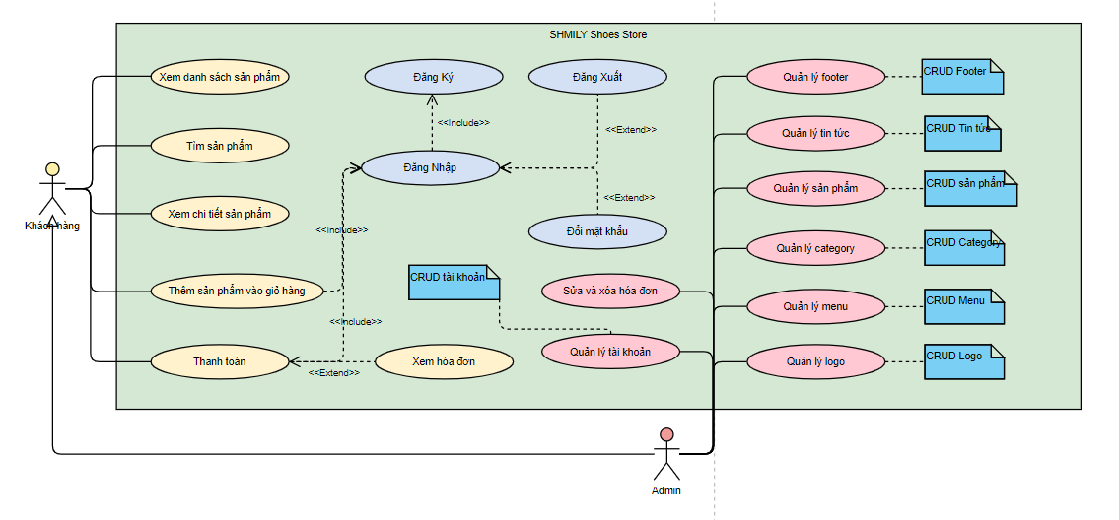

*Hình 3. 1: Sơ đồ Use Case tổng quát*

*3.2.2 Đặc tả Use Case*

*3.2.2.1 Use Case Xem danh sách sản phẩm*

*3.2.2.2 Use Case Xem chi tiết sản phẩm*

*3.2.2.3 Use Case Thêm sản phẩm vào giỏ hàng*

*3.2.2.4 Use Case Thanh toán*

*3.2.2.5 Use Case Thêm sản phẩm mới (của Admin)*

*3.2.3 Sơ đồ hoạt động*

*3.2.3.1 AD Xem danh sách sản phẩm*

*3.2.3.2 AD Xem chi tiết sản phẩm*

*3.2.3.3 AD Thêm sản phẩm vào giỏ hàng*

*3.2.3.4 AD Thanh toán*

*3.2.3.5 AD Thêm sản phẩm mới (của Admin)*

*3.2.4 Sơ đồ tuần tự*

*3.2.4.1 SD Xem danh sách sản phẩm*

*3.2.4.2 SD Xem chi tiết sản phẩm*

*3.2.4.3 SD Thêm sản phẩm vào giỏ hàng*

*3.2.4.4 SD Thanh toán*

*3.2.4.5 SD Thêm sản phẩm mới (của Admin)*

*3.2.5 Sơ đồ thực thể (ERD)*

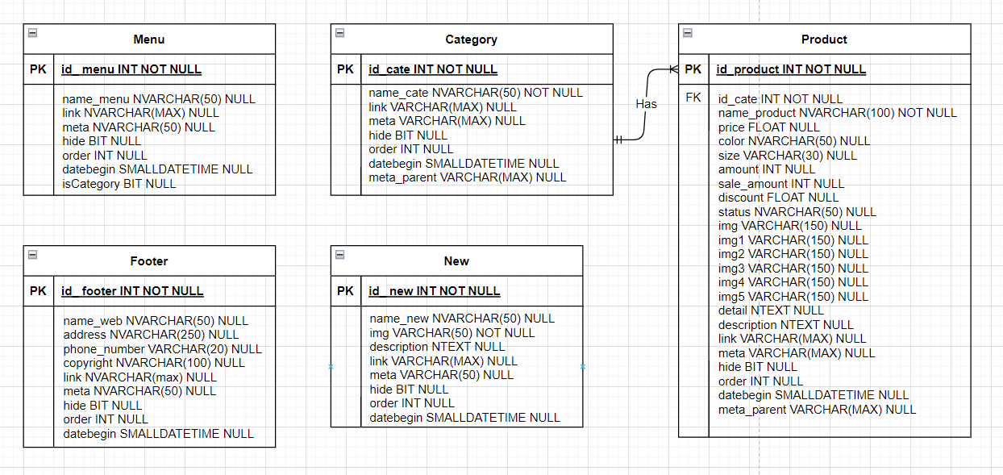

*Hình 3. 2: Sơ đồ thực thể ERD*

*3.2.6 Sơ đồ lớp*

*3.2.7 Mô hình dữ liệu quan hệ*

3.3 Thiết kế giao diện

*3.3.1 Thiết kế giao diện*

*3.3.1.1 Sketch*

*3.3.1.2 Wireframe*

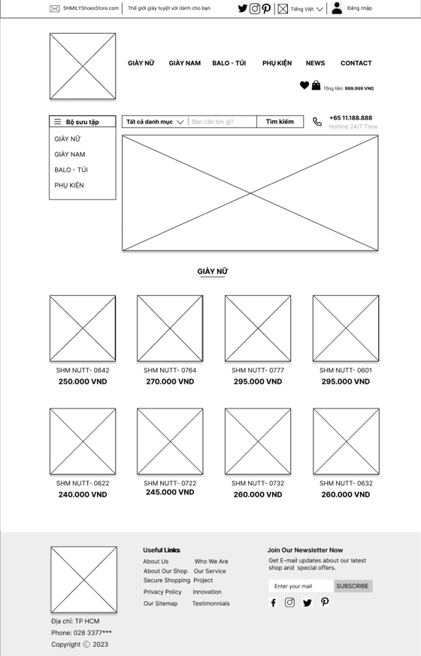

*Hình 3. 3: Wireframe trang chủ*

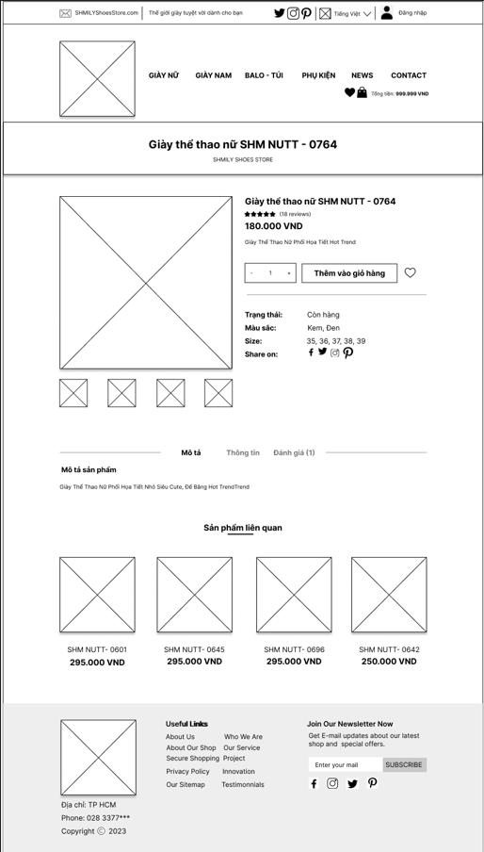

*Hình 3. 4: Wireframe trang chi tiết sản phẩm*

*3.3.1.3 Mockup*

*3.3.2 Kiểm thử giao diện*

CHƯƠNG 4 – HIỆN THỰC HỆ THỐNG (chụp ảnh và giải thích)

CHƯƠNG 5 – TỔNG KẾT

5.1 Kết quả đạt được

5.2 Những mặt hạn chế

5.3 Hướng phát triển trong tương lai

TÀI LIỆU THAM KHẢO

**Tiếng Việt**

1. Tìm hiểu về mô hình ERD: https://thinhnotes.com/chuyen-nghe-ba/erd-la-gi/

**PHỤ LỤC**

Công cụ vẽ Use Case diagram:

https://online.visual-paradigm.com/drive/#diagramlist:proj=0&dashboard

Công cụ vẽ ERD: https://draw.io/

Bài thiết kế giao diện trên Figma:

<https://www.figma.com/file/IHsXyiY6mOBcieXmR2rRig/Untitled?node-id=0-1&t=tZkyQCtMFWof1YuF-0>